Clin. Lab. 2006;52:621-629
©Copyright
ORIGINAL ARTICLE

Erythropoiesis Activity, Iron Availability and Reticulocyte Hemoglobinization during Treatment with Hemodialysis and in Subjects with Uremia
MARIANNE SCHOORL¹, MARGREET SCHOORL¹, MENSO J NUBÉ² , PIET CM BARTELS¹
¹Department of Clinical Chemistry, Hematology & Immunology, Alkmaar, The Netherlands
²Department of Nephrology, Alkmaar, The Netherlands

КРАТКОЕ СОДЕРЖАНИЕ

У пациентов, находящихся на гемодиализе, коррекции анемии способствует комбинированное введение внутривенного железа и рекомбинантного человеческого эритропоэтина. Содержание гемоглобина в ретикулоцитах (RET-He) считается актуальным показателем, отражающим функциональную доступность железа для эритропоэза. В настоящем исследовании установлена ​​взаимозависимость между биохимическими аналитами, отражающими статус железа, и гемоцитометрическими показателями, указывающими на степень гемоглобинизации ретикулоцитов и эритроцитов соответственно. Участниками исследования были контрольные субъекты (n=75), субъекты с железодефицитной анемией (n=52), субъекты с уремией (n=19) и субъекты, проходящие лечение гемодиализом (n=43). По сравнению с контрольными субъектами результаты по количеству эритроцитов и MCHC статистически значимо снижены у субъектов, находящихся на гемодиализе и уремии, тогда как повышенные результаты установлены в отношении значений RDW-sd. Значительно повышенные результаты по абсолютному количеству ретикулоцитов и фракции незрелых ретикулоцитов (IRF) также наблюдаются у пациентов на гемодиализе и уремии. Несколько повышенные значения соотношения ЗПП/гем в сочетании с повышенным количеством ретикулоцитов отражают повышение активности эритропоэза. При определенном значении MCV у субъектов, получающих гемодиализ, и у лиц с уремией наблюдаются пониженные уровни содержания гемоглобина в ретикулоцитах (RET-He) и содержания гемоглобина в эритроцитах (RBC-He) по сравнению с идентичным MCV. ценности группы референтных субъектов. Для соотношения RET-He и RBC-He явно сниженные результаты демонстрируются у пациентов с железодефицитной анемией (1,02 ± 0,08, среднее ± SD), гемодиализом (1,05 ± 0,05) и уремией (1,02 ± 0,10), если по сравнению с группой сравнения (1,11±0,02). На основании комбинированной интерпретации значений MCV в пределах референсного диапазона и пониженных значений соотношений RET-He и RET-He/RBC-He соответственно можно сделать вывод о снижении степени гемоглобинизации у пациентов с гемодиализом или уремией. Вывод, предполагающий снижение функциональной доступности железа для синтеза гемоглобина, подтверждается обнаружением повышенных результатов для концентраций sTfR и соотношений ZPP/гем. (Клиническая лаборатория 2006;52:621-629)

Ключевые слова
ZPP/heme ratio | соотношение протопорфирин/гем цинка
RET-He | содержание гемоглобина  в ретикулоцитах
RBC-He | Содержание гемоглобина в эритроцитах
HD | гемодиализ
rHuEPO | Рекомбинантный человеческий эритропоэтин
sTfR | растворимый рецептор трансферрина
IRF | фракция незрелых ретикулоцитов

Гемоцитометрия, гемодиализ, уремия, железодефицитная
анемия, содержание гемоглобина в ретикулоцитах,
эритропоэз

Abbreviations
RBC | эритроциты
IDA | железодеффицитная анаемия
MCV | средний объем клетки
MCH | среднее содержание гемоглобина в эритроците
RDW-sd | распределение эритроцитов

Manuscript accepted August 11, 2006

INTRODUCTION

Из-за кровопотери, связанной с лечением ГД, и плохой абсорбции железа в желудочно-кишечном тракте в результате лечения быстро происходит истощение запасов железа. Ежегодная кровопотеря при ГБ и частом взятии проб на биохимические анализы составляет около 500 мл. Функциональный дефицит железа может относиться к физиологическому состоянию нормального или даже повышенного содержания железа в организме. Тем не менее, доступность железа может оказаться недостаточной для гемоглобинизации в эритропоэзе. Причем повышенная потребность в железе возникает при ускорении эритропоэза после стимуляции эритропоэтином. После введения эритропоэтина выявляются увеличение количества ретикулоцитов, незрелые ретикулоциты и средний объем ретикулоцитов, а также снижение RET-He независимо от параметров железа (1).
При лечении ГД необходимо установить показатели функциональной доступности железа для синтеза гемоглобина с целью оптимизации реальных условий применения эритропоэтина и дозировок препаратов железа. В случае хронических или осложненных заболеваний результаты, касающиеся концентрации ферритина в сыворотке и насыщения трансферрина железом, показывают неадекватные результаты, указывающие на железодефицитный эритропоэз (2, 3). В случае функционального дефицита железа концентрация ферритина в сыворотке все еще может находиться в пределах референтного диапазона, тогда как железа недостаточно для удовлетворения возросшей потребности в гемоглобинизации. Поэтому доступность железа следует оптимизировать путем добавления комплекса полимеризации железа и сахарозы (Венофер®). Недавно были введены гемоцитометрические параметры, указывающие на кратковременное влияние поступления железа на гемоглобинизацию в ретикулоцитах и ​​эритроцитах. Считается, что содержание гемоглобина в ретикулоцитах (RET-He) является чувствительным индикатором для мониторинга кратковременных ухудшений функционального обеспечения железом эритропоэза (4). RET-He уже оказался надежным маркером для установления адекватной доступности железа для эритропоэза в случае приема эритропоэтина (5).
Целью настоящего исследования было получение дополнительной информации о нарушениях эритропоэза с установлением гемоцитометрических показателей и сопутствующей оценкой сывороточных аналитов, отражающих статус железа. Исследования касались субъектов с уремией и субъектов, получавших ГД.

ПРЕДМЕТЫ И МЕТОДЫ

Критерии отбора групп предметов

Справочные предметы
Образцы крови практически здоровых пациентов (n=75) были получены из отделения переливания крови Sanquin Северной Голландии, Амстердам, Нидерланды.
Пациенты с железодефицитной анемией (ЖДА)
Группа с ЖДА состояла из 52 человек (10 мужчин и 42 женщины) со средним возрастом 57 лет (диапазон 24–92 года). Критерии отбора IDA включали уровень Hb.
< 7,5 ммоль/л, соотношение ZPP/гем > 100 мкмоль/моль гема, концентрация ферритина < 15 г/л, концентрация сывороточного железа < 7 моль/л и концентрация СРБ < 5 мг/л. Беременные женщины и субъекты с талассемией или хроническими заболеваниями были исключены из исследования.

Пациенты, получавшие лечение HD
Образцы от пациентов с хронической почечной недостаточностью (n=43) были получены из отделения нефрологии Медицинского центра Алкмаар, Алкмаар, Нидерланды. Группа пациентов с ГБ состояла из 15 мужчин и 28 женщин со средним возрастом 60 лет (диапазон 26-83 года). В течение более одного года пациентов лечили (стандартная процедура 3-4 часа бикарбонатного диализа 3 раза в неделю) на высокопоточной полисульфоновой мембране F-60 (Fresenius, Бад Гомбург, Германия).
График дозировки препаратов железа для внутривенного введения основан на рекомендациях Голландского общества диализа. Пациенты подкожно получали 10–150 мкг/неделю эритропоэтина- (Amgen Europe bv, Бреда, Нидерланды), а 47% субъектов (n=20) получали внутривенно 0–100 мг/2 недели железа. сахароза (Венофер®, American Reagent Inc, Ширли, Нью-Йорк 11967, США).

Пациенты с уремией
Образцы субъектов с концентрацией мочевины в сыворотке крови в диапазоне 20-25 ммоль/л (n=19) были получены из отделения внутренней медицины Медицинского центра Алкмаар. Группа состояла из 11 мужчин и 8 женщин со средним возрастом 75 лет (диапазон 34-93 года).
Подготовка образцов крови

Образцы крови отбирали в простые пробирки Vacutainer® SST и пробирки с антикоагулянтом K2EDTA соответственно (Becton Dickinson, Плимут, Великобритания). Образцы крови анализировались в течение четырех часов после сбора. Для дополнительных исследований биохимических показателей, отражающих статус железа, образцы сыворотки крови замораживали в аликвотах при –20 °С до проведения анализа.

Гемоцитометрия

Гемоцитометрические параметры измеряли на гематологическом анализаторе Sysmex XE-2100 (Sysmex Corporation, Кобе, Япония). Методика измерения основана на автоматизированной флуоресцентной проточной цитометрии с использованием полиметинового красителя для связывания цитоплазматической РНК в ретикулоцитах. Средняя интенсивность прямого рассеяния света в канале ретикулоцитов оценивается как мера объема и содержания гемоглобина в эритроцитах и ​​ретикулоцитах соответственно. Результаты, касающиеся содержания гемоглобина, первоначально сообщаются как RBC-Y для эритроцитов и RET-Y для ретикулоцитов. Впоследствии алгоритмы y= 400*e0,0009*RET-Y и

400*e0.0009*RBC-Y применяются для преобразования произвольно сообщаемых номеров каналов RET-Y и RBC-Y в эквиваленты гемоглобина. Эквиваленты гемоглобина выражаются в аттомолях и обозначаются как RET-He и RBC-He соответственно (6).

Параметры, отражающие состояние железа

Измерение соотношения ZPP/гем в суспензиях эритроцитов проводили на специальном гематофлюориметре (AVIV Biochemical Inc., Lakewood NJ 08107, США) с применением флуорометрии с фронтальной подсветкой. Концентрации сывороточного трансферрина и растворимого рецептора трансферрина устанавливали на нефелометре ProSpec согласно инструкции производителя (Dade Behring, Марбург, Германия). Анализ концентрации сывороточного железа проводили на анализаторе Vitros 950 IRC (Ortho Clinical Diagnostics NV, Beerse, Бельгия). Концентрацию сывороточного ферритина устанавливали с помощью двухточечного сэндвич-имплантата. Муноанализ на анализаторе ADVIA Centaur (Bayer, Мейдрехт, Нидерланды).

Статистическая оценка аналитических результатов

Для статистического анализа результатов применяли пакет статистического программного обеспечения SPSS/PC версии 11.5 для Windows (SPSS, Чикаго, IL 60606, США). Для выявления статистически значимых отклонений между группами испытуемых проводили Т-тест независимых выборок; значения p менее 0,05 считались статистически значимыми. Коэффициенты корреляции рассчитывались методом Пирсона.

Таблица I: Медианные значения вместе с 2,5-м и 97,5-м процентилями относительно результатов гемоцитометрии и результатов для аналитов, отражающих статус железа в группах контрольных субъектов (n=75), субъектов с ЖДА (n=52), субъектов с HD лечение (n=43) и субъекты с уремией (n=19) соответственно.
1: статистическая значимость между группой контрольных субъектов и IDA (p<0,05) 2: статистическая значимость между группой контрольных субъектов и HD (p<0,05)
3: статистическая значимость между группой сравнения и уремией (p<0,05) 4: статистическая значимость между IDA и HD (p<0,05)
5: статистическая значимость между ЖДА и уремией (р<0,05) 6: статистическая значимость между ГБ и уремией (р<0,05)
Parameter | Reference subjects’ group (N=75) | IDA  (N=52) | HD  (N=43) | Uremia  (N=19) | Statistical significance between  groups
 | Median (p2.5 – p97.5) | Median (p2.5 – p97.5) | Median (p2.5 – p97.5) | Median (p2.5 – p97.5)
RDW-SD (fL) | 42.3 (37.5 – 48.1) | 45.4 (39.5 – 52.6) | 52.9 (44.7 – 59.1) | 50.7 (40.5 – 59.7) | 1,2,3,4,5
Hb (mMol/L) | 8.7 (7.6 – 10.1) | 6.0 (4.1 – 7.5) | 7.1 (5.1 – 8.6) | 7.1 (5.6 – 8.5) | 1,2,3,4,5
RBC (10¹²/L) | 4.67 (4.05 – 5.28) | 4.34 (3.28-5.08) | 3.89 (2.82 – 5.05) | 3.94 (3.38 – 4.51) | 1,2,3,4,5
MCV (fL) | 88.6 (80.2 – 97.1) | 74.7 (63.1 – 79.5) | 92.8 (73.1 – 104.2) | 92.0 (81.1 – 95.8) | 1,2,4,5
MCH (aMol) | 1868 (1641 – 2089) | 1369 (1037 – 1558) | 1866 (1343 – 2107) | 1807 (1642 – 1966) | 1,3,4
MCHC (mMol/L) | 21.0 (20.0 – 22.1) | 18.5 (16.4 – 20.0) | 20.1 (18.3 – 21.5) | 20.1 (18.9 – 21.4) | 1,2,3,4,5
Reticulocytes (10¹²/L) | 0.043 (0.028 – 0.073) | 0.049 (0.029 – 0.096) | 0.054 (0.013 – 0.131) | 0.058 (0.033 – 0.093) | 2,3
RET-He (aMol) | 2060 (1897 – 2309) | 1265 (879 – 1685) | 1846 (1211 – 2110) | 1809 (1300 – 2095) | 1,2,3,4,5
RBC-He (aMol) | 1876 (1698 – 2083) | 1272 (916 – 1516) | 1764 (1149 – 2059) | 1699 (1549 – 1856) | 1,2,3,4,5
IRF (10¹²/L) | 0.003 (0.001 – 0.013) | 0.009 (0.004 – 0.032) | 0.009 (0.001 – 0.028) | 0.007 (0.001 – 0.015) | 1,2,3,6
RET-He / RBC-He | 1.10 (1.05 – 1.16) | 1.02 (0.85 – 1.16) | 1.05 (0.96 – 1.19) | 1.03 (0.77 – 1.15) | 1,2,3,4
Iron (μMol/L) | 16.6 (6.9 – 29.5) | 3.4 (1.0 – 8.8) | 8.2 (2.2 – 18.8) | 8.3 (1.9 – 21.7) | 1,2,3,4,5
Ferritin (μg/L) | 29 (7 – 140) | 4 (1 – 32) | 120 (13 – 522) | 221 (22 – 731) | 1,2,3,4,5
Transferrin (g/L) | 2.5 (1.8 – 3.3) | 2.8 (1.4 – 4.2) | 1.6 (1.1 – 2.5) | 1.9 (1.0 – 3.7) | 1,2,3,4,5
s-TfR (mg/L) | 1.2 (0.8 – 2.0) | 3.5 (1.7 – 8.3) | 2.3 (1.0 – 4.2) | 1.8 (0.8 – 4.0) | 1,2,3,4,5
ZPP  (μMol/Mol Heme) | 45 (32 – 73) | 173 (103 - 516) | 70 (43 – 151) | 65 (30 – 107) | 1,2,3,4,5
Iron saturation (%) | 25,9 (8,9 – 63.4) | 4.3 (2.0 – 16.4) | 19.6 (5,7 – 50.1) | 19.1 (3.6 – 62.9) | 1,2,4,5

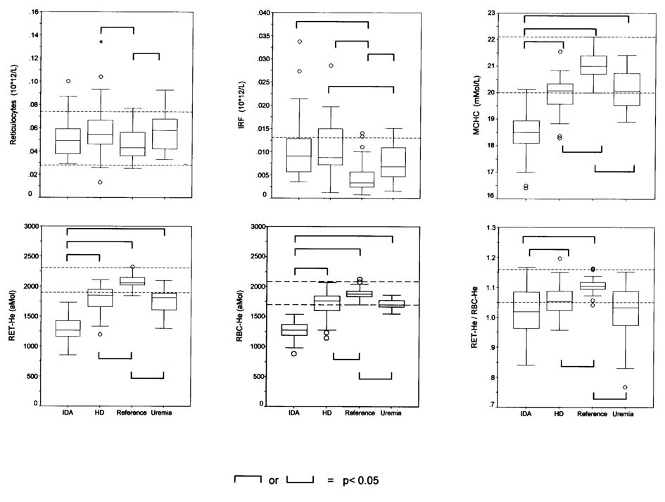

Рисунок 1: Ящики для оценки гемоцитометрических параметров, касающихся ретикулоцитов, IRF, MCHC, RET-He, RBC-He и соотношения RET/RBC-He. Результаты групп субъектов с лечением ГБ, ЖДА и уремией сравниваются с результатами группы контрольных субъектов. Бокс простирается от 25-го до 75-го процентиля. Линия внутри рамки указывает медианное значение. Усы простираются до наибольшего и наименьшего наблюдаемых значений в пределах 1,5 длины коробки. Выпадающие и экстремальные значения, соответствующие значениям в диапазоне 1,5-3x длины блока или >3x длины блока соответственно, обозначены как (o) и (*). Статистически значимые отклонения между группами (p<0,05) обозначены ňŉ и Ŋŋ.

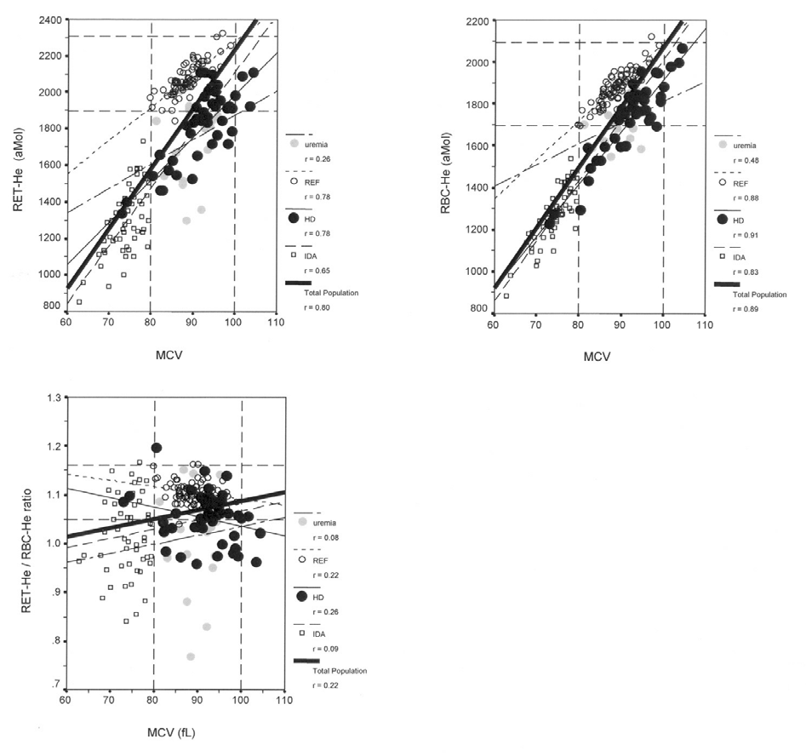

Figure 2: Relationship between MCV values and RET-He, RBC-He and RET-He/RBC-He ratios in the group of reference subjects and the subject groups with uremia, HD treatment and IDA, respectively.

ПОЛУЧЕННЫЕ РЕЗУЛЬТАТЫ

Медианные значения вместе с диапазонами 2,5-го и 97,5-го процентилей для результатов гемоцитометрии вместе с параметрами, отражающими статус железа в различных группах субъектов, приведены в таблице 1. Наблюдались пониженные результаты по количеству эритроцитов в сочетании с повышенными значениями RDW-sd. в случае субъектов с уремией и в случае субъектов, получающих HD. У нескольких субъектов, входящих в группу больных ГБ, значения MCV превышали верхнюю границу диапазона, установленного для контрольных субъектов. В случае пациентов с HD и пациентов с уремией результаты MCHC были статистически значимо снижены до промежуточного уровня между

результаты, полученные для групп IDA и эталонных испытуемых (рис. 1). Промежуточное положение коробчатых диаграмм, отражающих результаты MCHC в группе больных с ГБ и уремией, считалось показателем недостаточной доступности железа для синтеза гемоглобина при повышенной активности эритропоэза. Как представлено в таблице I и на рисунке 1, абсолютное количество ретикулоцитов и результаты, касающиеся фракций незрелых ретикулоцитов (IRF), были увеличены у субъектов с HD и уремией по сравнению с группой контрольных субъектов.

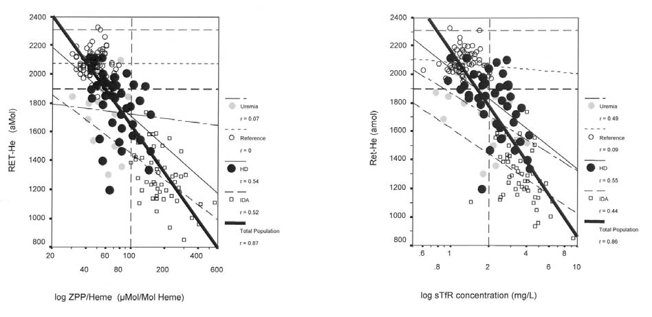

Рисунок 3: Взаимосвязь между результатами, касающимися log ZPP/гема, log sTfR и RET-He в группе контрольных субъектов и группах субъектов с уремией, лечением HD и IDA, соответственно.

В случае пациентов с ГБ и уремией результаты по соотношению RET-He и RET-He/RBC-He были статистически значимо снижены до тех пор, пока не вышли за нижнюю границу референсного диапазона (рис. 1). При определенном значении MCV в только что упомянутых группах субъектов наблюдалось снижение результатов RET-He и RBC-He, составляющее примерно 20%-ное снижение (рис. 2).
На основе оценки диапазонов, указанных в Таблице I, и результатов для отдельных субъектов, представленных на Рисунке 3, делается вывод, что результаты ZPP/Hb у субъектов с ГБ и уремией явно выше по сравнению с результаты установлены для группы эталонных субъектов. В случае субъектов с уремией результаты ZPP/гема и sTfR при определенном значении RET-He обнаруживают тенденцию к снижению значений по сравнению с субъектами HD (рис. 3). Оценка концентраций sTfR (табл. 1) выявляет очевидную тенденцию к увеличению значений за пределами референтного интервала у лиц с ГБ и в меньшей степени у лиц с уремией, тогда как для концентраций трансферрина наблюдаются явно сниженные результаты .
Установление взаимозависимости результатов RET-He с дополнительными параметрами, отражающими статус железа (рис. 3), показывает отрицательную линейную связь с log ZPP/гемом (r = -0,87) и log sTfR (r = - 0,86) соответственно. Для результатов, касающихся соотношения RET-He/RBC-He, наблюдается аналогичная тенденция (рис. 4).

ОБСУЖДЕНИЕ

Анемия при почечной недостаточности может быть следствием сокращения времени выживания эритроцитов, сохранения ингибиторов эритропоэза, хронической кровопотери слизистой оболочки вследствие уремической коагулопатии, дефицита железа или фолиевой кислоты, а также токсичности алюминия. Применение rHuEPO облегчает коррекцию анемии у пациентов с терминальной стадией заболевания почек (7). Созревание ретикулоцитов происходит с прогрессивным уменьшением размера эритроцитов и содержания гемоглобина (8). Была установлена ​​тесная взаимосвязь между RBC-He и RET-He, поскольку интенсивность прямого рассеяния света связана с размером и содержанием гемоглобина в эритроцитах и ​​ретикулоцитах соответственно (9). У субъектов с истощенными запасами железа RET-He будет увеличиваться уже через несколько дней после приема добавок железа. Напротив, результаты RET-He будут быстро снижаться у пациентов с железодефицитным эритропоэзом (9). По сравнению со зрелыми эритроцитами, RET-He способен дать дополнительную краткосрочную информацию о различных состояниях функциональной доступности железа для гемоглобинизации предшественников эритроида, особенно у субъектов с воспалением, раком, гемодиализом (10).
В результате нашего исследования незначительное увеличение количества ретикулоцитов наблюдалось при ГБ и уремии, тогда как количество незрелых ретикулоцитов было явно увеличено у пациентов с ГБ (рис. 1). Сокращение продолжительности жизни эритроцитов про демонстрирует, что она является фактором, способствующим почечной анемии в условиях уремии (11). У некоторых субъектов доступность железа может быть недостаточной для дополнительного переноса запасенного железа в ответ на повышенную потребность в гемоглобинизации в эритроидных клетках-предшественниках. Различие между абсолютным и функциональным железодефицитным состоянием имеет клиническое значение, поскольку снижение доступности железа при ускоренном эритропоэзе является частой причиной субоптимального ответа эритроидов на рЧЭПО. В условиях субоптимального статуса железа доза rHuEPO может быть неоправданно высокой, что приводит к неоправданно высоким затратам на лечение. Поэтому дефицит железа следует корректировать на ранней стадии, прежде чем начинать лечение рЧЭПО (12).
Внутривенное введение Венофера® проводится в соответствии со строгим графиком, чтобы предотвратить осложнения, связанные с накоплением железа, такие как анафилаксия, гемосидероз, дисфункция печени, сердечно-сосудистые заболевания и инфекции (12). Раннее выявление резистентности уменьшит непреднамеренные токсические эффекты, связанные с железом. Чтобы сбалансировать оптимизацию стимула rHuEPO и избежать обратных эффектов токсичности железа, необходима соответствующая система мониторинга для раннего выявления заболеваний, негативных последствий введения железа и установление оптимальной дозировки (13).

Применение RET-He для выявления сидеропенического эритропоэза особенно рекомендуется при одновременном протекании осложненных заболеваний (3,13,14). Реальным преимуществом является то, что положительный эффект добавок железа становится очевидным уже через 2-4 недели после начала терапии. Для целей периодического мониторинга индикаторами выбора являются гемоцитометрические параметры, позволяющие оценить степень гемоглобинизации в ретикулоцитах.
По нашим наблюдениям между результатами RET-He и RBC-He установлена ​​тесная корреляция (r = 0,96). В контрольной группе практически здоровых лиц результаты RET-He превышали RBC-He на 5 – 15%. При оценке широко разбросанного диапазона результатов соотношения RET-He/RBC-He установлена ​​очевидная тенденция к снижению результатов у пациентов с ГБ (диапазон 0,96-1,19) и уремических субъектов (диапазон 0,77-1,15). . Аналогичную тенденцию демонстрируют результаты MCHC как индикатора недостаточной доступности железа при повышенной активности эритропоэза. Время выживания эритроцитов снижается в токсикологической среде из-за повышенной концентрации мочевины (11).
У различных субъектов было установлено повышенное процентное содержание гипохромных эритроцитов вместе с RET-He в пределах референтного диапазона (14). В предыдущем исследовании для клинической интерпретации результатов RET-He применялось пороговое значение, составляющее 1750 аМоль (3). В отличие от только что упомянутого исследования, мы определенно предпочитаем интерпретацию результатов RET-He в сочетании с соответствующим значением MCV на двумерном графике, как показано на рисунке 2, и последующим сравнением значений результаты с групповыми результатами контрольных субъектов. У субъектов с HD и уремией результаты RET-He значительно снижаются по сравнению с группой контрольных субъектов. Было обнаружено, что так называемый индекс ригидности эритроцитов увеличивается у пациентов с ГБ (15,16). В результате повышенной жесткости эритроцитов изменяются форма и деформируемость, что может привести к неправильному измерению объема эритроцитов (17).

У пациентов с ГБ клиническая интерпретация результатов, установленных для насыщения трансферрина, осложняется часто наблюдаемым снижением концентрации трансферрина в сыворотке (таблица I). Даже продолжительные низкие дозы добавок железа могут привести к снижению концентрации трансферрина в сыворотке, которое не связано со снижением концентрации сывороточного альбумина. Следует подчеркнуть, что гипотрансферринемия считается независимым фактором риска токсичности железа (18). На основании комбинированной интерпретации результатов, касающихся исключительно насыщения трансферрина и определения сывороточного ферритина, пациенты с дефицитом железа подвергаются риску неправильного наблюдения во время лечения (3). В случае воспаления результаты концентрации ферритина в сыворотке, а также количества гипохромных эритроцитов могут все же находиться в пределах референтного диапазона, тогда как доступность железа недостаточна. Одновременное определение реагента острой фазы, например, концентрации С-реактивного белка в сыворотке, дает дополнительную информацию для правильной идентификации субъектов с клиническим состоянием, которое усложняет диагностику статуса железа.

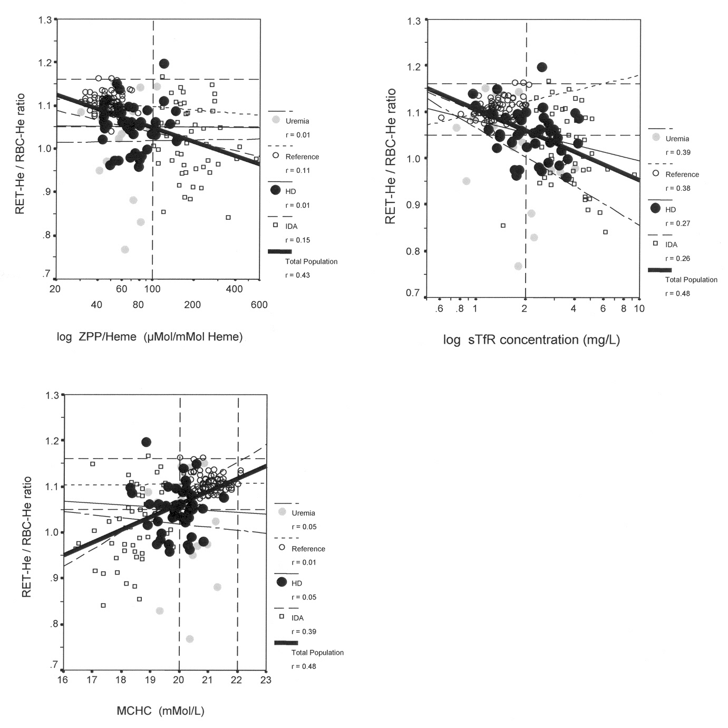

Figure 4: Relationship between results regarding RET- He/RBC-He/RBC-He ratios and log ZPP/heme ratio, log sTfR and MCHC, respectively.

По сравнению с внешне здоровыми субъектами тенденция к увеличению соотношения ZPP/гем наблюдается у субъектов, получавших HD, и у субъектов с уремией. У аутологичных доноров крови, получающих rHuEPO, наблюдается железодефицитный эритропоэз, о чем свидетельствует увеличение соотношения цинк-протопорфирин/гем в эритроцитах, тогда как концентрации сывороточного железа и ферритина все еще находятся в пределах референтного диапазона (19). Аналогичное несоответствие между параметрами, отражающими функциональную доступность железа, и аналитами, отражающими запас железа, отмечается у пациентов с уремией (20). Слабая корреляция между результатами RET-He и параметрами сывороточного железа является убедительным доказательством того факта, что традиционные параметры, отражающие запасы железа, не являются подходящими мерами для выявления дефицита железа у пациентов, получающих ГД (3).
На основании комбинированной интерпретации значений MCV в пределах референтного диапазона и снижения значений соотношений RET-He и RET-He/RBC-He соответственно можно сделать вывод о снижении степени гемоглобинизации у пациентов с ГБ или уремией. Вывод, предполагающий снижение доступности железа для синтеза гемоглобина, подтверждается обнаружением повышенных результатов для концентраций sTfR и соотношений ZPP/гем.

ЗАКЛЮЧЕНИЕ

Мониторинг функциональной доступности железа для эритропоэза требует длительного наблюдения за RET-He в дополнение к биохимическим параметрам, отражающим статус железа. Процедура оценки будет способствовать краткосрочной коррекции внутривенного введения препаратов железа на индивидуальном уровне.

Список литературы

- Sowade O, Sowade B, Brilla K, et al. Kinetics of reticulocyte maturity fractions and indices and iron status during therapy with epoitin beta (recombinant human erythropoietin) in cardiac surgery patients. Am J Hematol 1997;55:89-96

- Fishbane S, Kowalski EA, Imbriano LJ, Malsaka JK. The evaluation of iron status in hemodialysis patients. J Am Soc Nephrol 1996;7:2654-2657

- Mittman N, Sreedhara R, Mushnick R, Chattopathyay J, Zelma- novic D, Vaseghi M, Avram MM. Reticulocyte hemoglobin con- tent predicts functional iron deficiency in hemodialysis patients receiving rHuEPO. Am J Kidney Dis 1997;30:912-922

- Bartels PCM, Schoorl M, Schoorl M. Hemoglobinization and functional availability of iron for erythropoiesis in case of tha- lassemia and iron deficiency anemia. Clin Lab 2006;52:107-114

- Bhandari S, Turney JH, Brownjohn AM, Norfolk D. Reticulo- cyte indices in patients with end stage renal disease on hemodia- lysis. J Nephrol 1998;11:72-82

- Franck S, Linssen J, Messinger M, Thomas L. Potential utility of Ret-Y in the diagnosis of iron restricted erythropoiesis. Clin Chem 2004;50:1240-1242

- Marsden JT. Erythropoietin measurement and clinical applica- tions. Ann Clin Biochem 2006;43:97-104

- Brugnara C. Reticulocyte Cellular Indices: a new approach in the diagnosis of anemias and monitoring of erythropoietic func- tion. Crit Rev Clin Lab Sci 2000;37:91-130

- Buttarello M, Temporin V, Ceravolo R, Farina G, Bulain P. The new reticulocyte size parameter (RET-Y) of the Sysmex XE- 2100. Am J Clin Pathol 2004;121:489-495

- Hinzmann R. Iron metabolism, iron deficiency and anaemia. From diagnosis to treatment and monitoring. Sysmex J Int 2003;13:65-73

- Marticorena LJ, Donnelly S. Red blood cell survival in chronic renal failure. Am J Kidney Dis 2004;44:715-719

- Kletzmayr J, Sunder-Plassmann G, Hörl WH. High dose intra- venous iron: a note of caution. Nephrol Dial Transplant 2002; 17:962-965

- Chuang CL, Liu RS, Wei YH, Huang TP, Tarng DC. Early pre- dicttion of response to intravenous iron supplementation by reticulocyte hemoglobin content and high fluorescence reticulo- cyte count in haemodialysis patients. Nephrol Dial Transplant 2003;18:370-377

- Hackeng CM, Beerenhout CM, Hermans M, Van der Kuy H, Van der Dussen DH, Van Dieijen-Visser MP, Hamulyak K, Van der Sande FM, Leunissen KM, Kooman JP. The relationship between reticulocyte hemoglobin content with C-reactive pro- tein and conventional iron parameters in dialysis patients. J Nephrol 2004;17:107-111

- Sotirakopoulos N, Tsitsios T, Stambolidou M, Athanasiou G, Peiou M, Kokkinou M, Mavromatidis K. The red blood cell deformability in patients suffering from end stage renal failure on hemodialysis or continuous ambulatory peritoneal dialysis. Ren Fail 2004;26:179-83
- Ibrahim FF, Ghanram MM, Ali FM. Effect of dialysis on ery- throcyte membrane of chronically hemodialyzed patients. Ren Fail 2002;24:779-90

- Bartels PCM, Schoorl M. Mean corpuscular volume-dependent deviations in red blood cell distribution width between Sysmex NE-8000 and SF-3000. Eur J Clin Chem Clin Biochem 1997;35: 549-550

- Canavese C, Bergamo D, Ciccone G, Burdese M, Maddalena E, Barbieri S, Thea A, Fop F. Low-dose continuous iron therapy leads to a positive iron balance and decreased serum tranferrin levels in chronic haemodialysis patients. Nephrol Dial Trans- plant 2004;19:1564-1570

- Brugnara C, Chambers LA, Malynn E, Goldberg MA, Kruskall MS. Red cell regeneration induced by subcutaneous recombi- nant human erythropoietin: iron-deficient erythropoiesis in iron- replete subjects. Blood 1993;81:956-964

- Schaefer RM, Schaefer L. Hypochromic red blood cells and reti- culocytes. Kidney Internat 1999;55 (suppl 69):544-548

Correspondence: Ing. Marianne Schoorl Medical Center Alkmaar
P.O. Box 501 1800 AM Alkmaar The Netherlands

Tel. (+31) 072-5483632
Fax: (+31) 072-5482175
e-mail: m.i.schoorl@mca.nl

